**Í N D I C E PÁGINA**

**INTRODUCCIÓN …………………………………………………………………. 2**

**I. AUDITORÍA AL DESEMPEÑO A LAS MATRICES DE INDICADORES PARA RESULTADOS 20-AEMD-C-GOB-022-039 …………………………………... 4**

**I.1 ANTECEDENTES …………………………………………………………….. 4**

**I.2. ASPECTOS GENERALES DE AUDITORÍA ……………………………… 7**

**A. Título de la auditoría ……………………………………………………….. 7**

**B. Objetivo ………………………………………………………………………. 7**

**C. Alcance ……………………………………………………………………….. 7**

**D. Criterios de Selección ……………………………………………………… 8**

**E. Áreas Revisadas …………………………………………………………….. 8**

**F. Procedimientos de Auditoría Aplicados ………………………………… 8**

**G. Servidores Públicos que intervinieron en la Auditoría ………………. 10**

**I.3. RESULTADOS DE LA FISCALIZACIÓN EFECTUADA ………………… 10**

**A. Resumen general de observaciones y recomendaciones emitidas en materia de desempeño ………………………………………………………… 10**

**B. Detalle de Resultados ………………………………………………………. 11**

**I.4. COMENTARIOS DEL ENTE FISCALIZADO ……………………………… 36**

**1.5. TABLA DE JUSTIFICACIONES Y ACLARACIONES DE LOS RESULTADOS …………………………………………………………………….. 36**

**II. DICTAMEN DEL INFORME INDIVIDUAL DE AUDITORÍA ……………….. 37**

## 

## INTRODUCCIÓN

Por disposición contenida en los artículos 75, fracción XXIX y 77 de la Constitución Política del Estado Libre y Soberano de Quintana Roo, corresponde al Poder Legislativo a través de la Auditoría Superior del Estado, revisar de manera posterior la Cuenta Pública que el Gobierno del Estado le presente sobre los resultados de su gestión financiera, y el grado de cumplimiento de los objetivos contenidos en los planes y programas aprobados conforme a la ley. Esta revisión comprende la fiscalización a las Entidades Fiscalizables, que se traduce a su vez, en la obligación de las autoridades que las representan de presentar su Cuenta Pública para efectos de que sea revisada y fiscalizada.

Esta revisión se realiza a través de Normas Profesionales de Auditoría del Sistema Nacional de Fiscalización (NPASNF) y en consideración a las disposiciones establecidas en la Ley General de Contabilidad Gubernamental y a la normatividad emitida por el Consejo Nacional de Armonización Contable (CONAC), dando cumplimiento, además, de las diversas disposiciones legales aplicables, con el objeto de hacer un análisis de las Cuentas Públicas a efecto de poder rendir el presente Informe a esta H. XVI Legislatura del Estado de Quintana Roo, con relación al manejo de las mismas por parte de las autoridades estatales.

La formulación, revisión y aprobación de la Cuenta Pública del **Centro de Estudios de Bachillerato Técnico “Eva Sámano de López Mateos”**, contiene la realización de actividades en las que participa la Legislatura del Estado; estas acciones comprenden:

**A.- El Proceso Administrativo**; que es desarrollado fundamentalmente por el **Centro de Estudios de Bachillerato Técnico “Eva Sámano de López Mateos”**, en la integración de la Cuenta Pública, la cual incluye los resultados de las labores administrativas realizadas en el ejercicio fiscal 2020, así como las principales políticas financieras, económicas y sociales que influyeron en el resultado de los objetivos contenidos en los programas estatales, conforme a los indicadores establecidos en el Presupuesto de Egresos, tomando en cuenta el Plan Estatal de Desarrollo, el programa sectorial, institucional, regional, anuales y demás programas aplicados por el ente público.

**B.- El Proceso de Vigilancia;** que es desarrollado por la Legislatura del Estado con apoyo de la Auditoría Superior del Estado, cuya función es la revisión y fiscalización superior de los Ingresos, Presupuesto de Egresos, Políticas, cumplimiento de los objetivos y metas contenidos en los programas y todo lo relacionado con la actividad financiera-administrativa del **Centro de Estudios de Bachillerato Técnico “Eva Sámano de López Mateos”**.

En la Cuenta Pública del H. Poder Ejecutivo del Gobierno del Estado Libre y Soberano de Quintana Roo, correspondiente al ejercicio fiscal 2020, se encuentra reflejado el ejercicio del gasto público de la administración pública central, integrada por el despacho del Gobernador, incluidos sus órganos administrativos desconcentrados, organismos públicos descentralizados y las dependencias, dentro de las cuales se encuentra el **Centro de Estudios de Bachillerato Técnico “Eva Sámano de López Mateos”**.

El C. Auditor Superior del Estado de Quintana Roo, de conformidad con lo dispuesto en los artículos 8, 19 fracción I y 86 fracción IV, de la Ley de Fiscalización y Rendición de Cuentas del Estado de Quintana Roo, aprobó en fecha 22 de enero de 2021 mediante acuerdo administrativo, el Programa Anual de Auditorías, Visitas e Inspecciones (PAAVI), correspondiente al año 2021 y que contempla la Fiscalización a las Cuentas Públicas del ejercicio fiscal 2020, el cual fue expedido y publicado en el Portal web de la Auditoría Superior del Estado de Quintana Roo.

En este sentido, la auditoría realizada a la Cuenta Pública del **Centro de Estudios de Bachillerato Técnico “Eva Sámano de López Mateos”**, correspondiente al ejercicio fiscal 2020, desarrollada con un enfoque de desempeño, se denomina **20-AEMD-C-GOB-022-039 “Auditoría al Desempeño a las Matrices de Indicadores para Resultados”**. En fecha 19 de marzo de 2021, se notificó la Orden de Auditoría, Visita e Inspección con número de oficio **ASEQROO/ASE/AEMD/0427/03/2021.**

Por lo anterior, y en cumplimiento a los artículos 2, 3, 4, 5, 6 fracciones I, II y XX, 16, 17, 19 fracciones I, V, VII, XII, XV, XXVI y XXVIII, 22 en su último párrafo 38, 40, 41, 42, 61 y 86 fracciones I, XVII, XXII y XXXVI de la Ley de Fiscalización y Rendición de Cuentas del Estado de Quintana Roo, se tiene a bien presentar el Informe Individual de Auditoria obtenido, en relación con la auditoria de desempeño de la Cuenta Pública del **Centro de Estudios de Bachillerato Técnico “Eva Sámano de López Mateos”**, correspondiente al ejercicio fiscal 2020.

## I. AUDITORÍA AL DESEMPEÑO A LAS MATRICES DE INDICADORES PARA RESULTADOS 20-AEMD-C-GOB-022-039

## I.1 ANTECEDENTES

En los últimos treinta años, economías de diversos países rompieron paradigmas en cuanto al enfoque de la administración de los recursos públicos, por dos razones principales:

• La necesidad de hacer más con los mismos recursos, y

• La necesidad de rendir cuentas a los ciudadanos, cada vez más exigentes con la eficiencia, en la asignación y uso de los recursos públicos.

Nuestro país, sin quedarse atrás en este esfuerzo determinó no sólo la necesidad de mejorar el nivel de ingresos en el sector público, sino también de utilizar mejor los recursos con los que ya cuenta el gobierno, impulsando medidas para lograr un mejor aprovechamiento de los recursos públicos.

Como resultado, surge el enfoque de Gestión para Resultados (GpR). La GpR es un modelo de cultura organizacional, directiva y de desempeño institucional que pone más énfasis en los resultados que en los procedimientos. Aunque también interesa cómo se hacen las cosas, cobra mayor relevancia qué se hace, qué se logra y cuál es su impacto en el bienestar de la población; es decir, la creación de valor público. A la par se da el comienzo del Presupuesto basado en Resultados (PbR), diseñado considerando las mejores prácticas a nivel internacional, así como las necesidades específicas del país y el marco normativo e institucional. Dentro del PbR se consideró incluir, de acuerdo con las mejores prácticas que sirvieron de modelo, un Sistema de Evaluación del Desempeño (SED) que se conforma de diversos procesos que permiten entre otras: evaluar los resultados de los programas gubernamentales; retroalimentar a los administradores de dichos programas, y mejorar la calidad de información que se entrega a los Congresos y a la ciudadanía en relación a los resultados obtenidos de los mismos.

En el marco de la GpR y con fundamento en el marco constitucional y legal, a partir de 2006 y hasta 2008, se implantó en la Administración Pública Federal (APF) el Presupuesto basado en Resultados (PbR), procurando la alineación entre la planeación, la programación, el presupuesto, el control, el ejercicio, el seguimiento y la evaluación del gasto público. De 2009 en adelante, se está llevando a cabo la consolidación de dicha iniciativa.

El PbR es un proceso basado en consideraciones objetivas sobre los resultados esperados y alcanzados para la asignación de recursos, con la finalidad de fortalecer la calidad del diseño y gestión de las políticas, programas públicos y desempeño institucional, cuyo aporte sea decisivo para generar las condiciones sociales, económicas y ambientales para el desarrollo nacional sustentable; en otras palabras, el PbR busca elevar la cobertura y la calidad de los bienes y servicios públicos, cuidando la asignación de recursos particularmente a los que sean prioritarios y estratégicos para obtener los resultados esperados.

Así mismo, dentro de este contexto la Metodología de Marco Lógico (MML) es una herramienta que facilita el proceso de conceptualización, diseño, ejecución, monitoreo y evaluación de programas y proyectos. Su uso permite:

* Presentar de forma sistemática y lógica los objetivos de un programa y sus relaciones de causalidad;
* Identificar y definir los factores externos al programa que pueden influir en el cumplimiento de los objetivos;
* Evaluar el avance en la consecución de los objetivos, así como examinar el desempeño del programa en todas sus etapas.

La Matriz de Indicadores para Resultados (MIR) es una herramienta que permite vincular los distintos instrumentos para el diseño, organización, ejecución, seguimiento, evaluación y mejora de los programas, resultado de un proceso de planeación realizado con base en la Metodología del Marco Lógico [1][1].

Desde la perspectiva igualitaria de oportunidades administrativas y de responsabilidad hacendaria, la metodología de Presupuesto con base en Resultados que aplicará el gobierno estatal a través del Plan Estatal de Desarrollo (PED) propone enfrentar la asignación irracional e inercial del gasto público, cambiar la verticalidad de las decisiones en materia de planeación y gestión gubernamental, reforzar los esquemas de transparencia y rendición de cuentas, pero ante todo, coadyuvar para que este gobierno, en coordinación con los otros órdenes de gobierno sean aliados de los ciudadanos en el diseño y aplicación de políticas públicas orientadas a la generación de valor público.[2][2]

Quintana Roo enfrenta un contexto complejo ante la fragilidad de los sistemas de planeación, programación, seguimiento, evaluación y control, vinculado a la ausencia de técnicas, que en conjunto obligan a la revisión minuciosa de la acción gubernamental; esta situación ha generado que los errores cometidos históricamente sean expuestos en la vitrina pública del contexto nacional [3].

El modelo de gobierno de la administración 2016-2022 del Estado de Quintana, fortalece la implementación de la Gestión para Resultados (GpR), dando pauta a consolidar al Presupuesto basado en Resultados (PbR) y al Sistema de Evaluación del Desempeño (SED), de una manera operable al integrar los resultados para la toma de decisiones del proceso de programación, presupuestación, seguimiento, evaluación, control, rendición de cuentas y transparencia al interior y exterior de la administración pública[3][4].

Dentro de este marco, se plantea que, de acuerdo con la información Programática Presupuestaria del Presupuesto de Egresos del Estado de Quintana Roo para el Ejercicio Fiscal 2020, las erogaciones del **Centro de Estudios de Bachillerato Técnico “Eva Sámano de López Mateos”,** fueron por **$45,110,144.00** (Cuarenta y Cinco Millones Ciento Diez Mil Ciento Cuarenta y Cuatro Pesos 00/100 M.N.), para la operación de los Programas Presupuestarios E131 – Educación Media Superior y M001 - Gestión y Apoyo Institucional.

Bajo el contexto anterior, la auditoría de desempeño a realizarse a las **“Matrices de Indicadores para Resultados”**, está orientada a fiscalizar el marco normativo, la política de integridad, las Matrices de Indicadores para Resultados (MIR) de los Programas Presupuestarios, de acuerdo con la Metodología del Marco Lógico, y capacitación de los servidores públicos en materia de Presupuesto basado en Resultados a cargo del **Centro de Estudios de Bachillerato Técnico “Eva Sámano de López Mateos”.**

## I.2. ASPECTOS GENERALES DE AUDITORÍA

## A. Título de la auditoría.

La auditoría que se realizó en materia de desempeño al **Centro de Estudios de Bachillerato Técnico “Eva Sámano de López Mateos”**, de manera especial y enunciativa mas no limitativa, fue la siguiente:

**Auditoría al Desempeño a las Matrices de Indicadores para Resultados 20-AEMD-C-GOB-022-039**

**B. Objetivo**

Fiscalizar la correcta elaboración de las Matrices de Indicadores para Resultados de los programas presupuestarios, ejercicio fiscal 2020, aprobados al **Centro de Estudios de Bachillerato Técnico “Eva Sámano de López Mateos”**.

**C. Alcance**

La auditoría se basó en el estudio general de las acciones emprendidas por el **Centro de Estudios de Bachillerato Técnico “Eva Sámano de López Mateos”** para la implementación del control interno, referente al marco normativo y política de integridad, el diseño de las Matrices de Indicadores para Resultados (MIR) de los Programas Presupuestarios (Pp) y las acciones realizadas para la capacitación del personal en materia de Presupuesto basado en Resultados, Matriz de Indicadores para Resultados y Metodología del Marco Lógico.

La auditoría se realizó de conformidad con la normativa aplicable a la Fiscalización Superior de la Cuenta Pública, la Norma Profesional de Auditoría del Sistema Nacional de Fiscalización No.300 Principios Fundamentales de la auditoría de desempeño, así como lo relativo a los procesos y procedimientos de auditoría en materia de desempeño del Sistema de Gestión de Calidad de la Auditoría Superior del Estado de Quintana Roo, para asegurar el logro del objetivo y el alcance establecido. Los datos proporcionados por el **Centro de Estudios de Bachillerato Técnico “Eva Sámano de López Mateos”**, fueron en lo general, suficientes, de calidad, confiables y consistentes para aplicar los procedimientos establecidos y para sustentar los hallazgos y la opinión de la Auditoría Superior del Estado.

## D. Criterios de Selección

Esta auditoría se seleccionó con base en los criterios cuantitativos y cualitativos establecidos en la Normativa Institucional de la Auditoría Superior del Estado de Quintana Roo para la integración del Programa Anual de Auditorías, Visitas e Inspecciones (PAAVI), correspondiente al año 2021, que comprende la Fiscalización Superior de la Cuenta Pública del ejercicio fiscal 2020.

**E. Áreas Revisadas**

* Despacho de la Dirección General del Centro de Estudios de Bachillerato Técnico “Eva Sámano de López Mateos”
* Dirección de Planeación y la Dirección Administrativa del Centro de Estudios de Bachillerato Técnico “Eva Sámano de López Mateos”

**F. Procedimientos de Auditoría Aplicados.**

**Eficacia**

1. **Control Interno:**

**1.1. Marco Normativo:**

* + 1. Verificar que el ente público cuente con su Reglamento Interior, Manual de Organización, manual de procedimientos y estructura orgánica debidamente firmados, como constancia de su aprobación.
    2. Verificar que la Estructura Orgánica presentada se encuentre homologada con el reglamento interior y manual de organización.
    3. Revisar el Reglamento Interior, el Manual de Organización y el Manual de Procedimientos, a fin de constatar que el ente público tiene establecidas las funciones para cumplir con el Presupuesto basado en Resultados y se encuentran asignadas a unidades específicas.
  1. **Política de Integridad**
     1. Revisar que el Centro de Estudios de Bachillerato Técnico “Eva Sámano de López Mateos” cuente con códigos de ética y de conducta, y constatar que éstos se encuentren sustentados en principios y valores institucionales para los servidores públicos.
     2. Verificar que se le haya dado difusión al interior de la entidad, a los códigos de ética y de conducta.
     3. Verificar que los códigos de ética y de conducta se encuentren en la página oficial de la entidad, dando de esta manera máxima publicidad.

**Eficacia**

1. **Matriz de Indicadores para Resultados (MIR)**
   1. **Evaluación de la MIR.** 
      1. Verificar que el presupuesto de egresos aprobado a la entidad, en el presupuesto de egresos del estado, del ejercicio 2020, haya sido distribuido en su totalidad a los programas presupuestarios aprobados.
      2. Constatar que exista una Matriz de Indicadores para Resultados por cada programa presupuestario, alineadas a los ejes, temas, objetivos y estrategias establecidos en el Plan Estatal de Desarrollo y programas que derivan del mismo.
      3. Verificar que las Matrices de Indicadores para Resultados estén diseñadas de acuerdo a los lineamientos que establece la Metodología del Marco Lógico, permitiendo examinar las relaciones causa-efecto de la lógica horizontal y lógica vertical.
      4. Determinar si las fichas técnicas de los indicadores proporcionan los datos necesarios para el seguimiento puntual del alcance de metas y objetivos.

**Competencia de los Actores**

1. **Capacitación**
   1. **Capacitación al personal encargado de elaborar la MIR.**
      1. Corroborar que la Centro de Estudios de Bachillerato Técnico “Eva Sámano de López Mateos”, cuente con un programa de capacitación que incluya cursos en materia de PbR, SED, MML y MIR, para fortalecer las habilidades del personal a cargo de elaborar su presupuesto.
      2. Constatar que el personal de la entidad, responsable de elaborar las Matrices de Indicadores para Resultados, haya sido capacitado en materia de PbR, SED, MML y MIR durante el ejercicio 2020.

## G. Servidores Públicos que intervinieron en la Auditoría

El personal designado adscrito a la Auditoría Especial en Materia al Desempeño de esta Auditoría Superior del Estado, que actuó en el desarrollo y ejecución de la auditoría, visita e inspección en forma conjunta o separada, mismo que se identificó como personal de este Órgano Técnico de Fiscalización, se encuentra referido en la orden emitida con oficio número ASEQROO/ASE/AEMD/0427/03/2021, siendo los servidores públicos a cargo de coordinar y supervisar la auditoría, los siguientes:

|  |  |
| --- | --- |
| **NOMBRE** | **CARGO** |
| L.A.E. Saidy Espinosa Ramírez | Coordinadora de la Dirección de Fiscalización en Materia al Desempeño C. |
| Ing. en Admón. Ingrid Darany Sanzores Burgos | Supervisora de la Dirección de Fiscalización en Materia al Desempeño C. |

## I**.3. RESULTADOS DE LA FISCALIZACIÓN EFECTUADA**

## 

## A. Resumen general de observaciones y recomendaciones emitidas en materia de desempeño.

De conformidad con los artículos 17 fracción II, 38, 41 en su segundo párrafo, y 61 párrafo primero de la Ley de Fiscalización y Rendición de Cuentas del Estado de Quintana Roo, y artículos 4, 8 y 9, fracciones X, XI, XVIII y XXVI del Reglamento Interior de la Auditoría Superior del Estado de Quintana Roo, durante este proceso se determinaron 3 resultados de la fiscalización correspondiente a la“Auditoría al Desempeño a las Matrices de Indicadores para Resultados”, que generaron 8 observaciones. De lo anterior se derivan las acciones que a continuación se señalan:

|  |  |
| --- | --- |
| **Observaciones Emitidas** | |
| **Total** | **8** |
| **Atendidas** | **2** |
| **En seguimiento** | **6** |

|  |  |
| --- | --- |
| **Recomendaciones Emitidas** | |
| **Total** | **6** |

## 

## B. Detalle de Resultados

## 

## Resultado Número 1

**Eficacia**

## 1. Control Interno

## 1.1. Marco Normativo.

**Con observaciones**

Los Entes públicos[4] están obligados a crear y mantener condiciones estructurales y normativas que permitan el adecuado funcionamiento del Estado en su conjunto, y la actuación ética y responsable de cada servidor público[5], así como los Servidores Públicos deben actuar conforme a lo que las leyes, reglamentos y demás disposiciones jurídicas les atribuyen a su empleo, cargo o comisión, por lo que deben conocer y cumplir las disposiciones que regulan el ejercicio de sus funciones, facultades y atribuciones[6].

Los órganos de gobierno que en su caso se constituyan, de los organismos descentralizados, de los fideicomisos públicos y de las empresas de participación estatal mayoritaria, tendrán la siguiente competencia indelegable:

* Aprobar de acuerdo con las leyes y reglamentos aplicables, las políticas, bases y programas generales que regulen convenios, contratos, pedidos o acuerdos que debe celebrar la entidad paraestatal con terceros en obras públicas, adquisiciones, arrendamientos, concesiones y prestación de servicios relacionados con bienes muebles e inmuebles. El director general y los servidores públicos que deban intervenir en tales actos, los realizará bajo su responsabilidad con sujeción a las directrices fijadas por el órgano de gobierno[7].
* Aprobar la estructura básica de la organización de la entidad paraestatal y las modificaciones que procedan a la misma en todo aquello que no esté determinado por la Ley, reglamento, decreto o acuerdo de creación del organismo de que se trate.
* Expedir el reglamento interior tratándose de organismos descentralizados.

Por su parte, la Actualización del Plan Estatal de Desarrollo del Estado de Quintana Roo 2016-2022 (PED) menciona como parte de sus objetivos particulares del Modelo Integral de Gobierno el transitar de la administración pública tradicional basada en la programación de procesos a la nueva gestión pública gerencial orientada a resultados.

La Metodología de Presupuesto con base en Resultados que aplicará el presente gobierno a través de este PED propone enfrentar la asignación irracional e inercial del gasto público […]. Destacan los avances realizados en materia de programación y evaluación en los que se detectan áreas de oportunidad de acuerdo con los nuevos lineamientos para la asignación, la clasificación y el ejercicio de los recursos públicos a fin de sustituir los Programas Operativos Anuales (POA).

Mediante oficio Número EVA/DG/107/2021 de fecha 24 de febrero de 2021, el ente público proporciona la información relativa al Marco Normativo aplicable vigente, con la cual se desarrollan los trabajos de auditoría.

Para la evaluación del Marco Normativo, se constató que, para su funcionamiento, el Centro de Estudios de Bachillerato técnico “Eva Sámano de López Mateos” cuenta con su Estructura Orgánica, Reglamento Interior, Manual de Organización y Manual de Procedimientos, con los cuales rigen su actuación y han desarrollado las actividades sustantivas, durante el ejercicio fiscal 2020, como se muestra en la imagen 1.

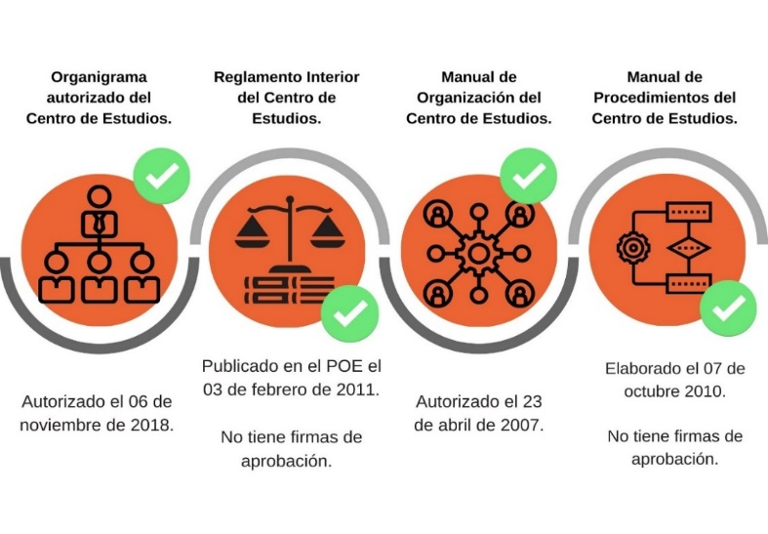

**Imagen 1. Marco normativo**

En atención con la normativa analizada anteriormente, se pudo verificar que el Centro de Estudios de Bachillerato Técnico “Eva Sámano de López Mateos” tiene sus documentos normativos con fechas de elaboración, sin embargo, el Reglamento Interior y el Manual de Procedimientos no cuentan con las firmas correspondientes para su aprobación; estos documentos son necesarios ya que rigen el actuar y sustentan las funciones sustantivas para desarrollar su deber ser, con el objetivo de impulsar, impartir y ofrecer la educación de tipo media superior, en el nivel básico técnico en el desarrollo regional, estatal y nacional.

Continuando con las acciones de auditoría, se realizó un análisis comparativo de las unidades administrativas establecidos. La Estructura Orgánica, el Reglamento Interior y Manual de Organización, con la finalidad de verificar que se encuentren homologados entre sí, obteniéndose lo siguiente:

|  |  |  |  |
| --- | --- | --- | --- |
| **Tabla No. 1. Análisis Comparativo de los Documentos Normativos del Centro de Estudios de Bachillerato Técnico “Eva Sámano de López Mateos”** | | | |
| **Unidad Administrativa** | **E.O** | **R.I** | **M.O.** |
| Despacho de la Dirección General | ✓ | ✓ | ✓ |
| Unidad de Servicios Informáticos | ✓ | ✓ | ✓ |
| Dirección Académica | ✓ | ✓ | ✓ |
| Dirección de Plantel | ✓ | ✓ | ✓ |
| Dirección Administrativa | ✓ | ✓ | ✓ |
| Dirección de Planeación | ✓ | ✓ | ✓ |
| Dirección Jurídica y Unidad de Transparencia, Acceso a la Información Pública y Protección de Datos Personales | ✓ | ✓ | ✓ |
| Departamento de Desarrollo y Extensión Académica | ✓ | X | ✓ |
| Departamento de Servicios Escolares | ✓ | X | ✓ |
| Coordinación de Plantel | ✓ | X | X |
| Departamento de Recursos Humanos y Financieros | ✓ | X | ✓ |
| Departamento de Recursos Materiales y Servicios Generales | ✓ | X | ✓ |
| Departamento de Procesos Administrativos, Vinculación y Estadística | ✓ | X | ✓ |
| Departamento de Programación y Presupuesto | ✓ | X | ✓ |
| Órgano de Control y Evaluación Interna. | X | X | ✓ |

**Fuente:** Elaborado por la ASEQROO, con base a la normativa del Centro de Estudios.

Considerando como base el organigrama estructural del Centro de Estudios de Bachillerato Técnico “Eva Sámano de López Mateos”, documento normativo con fecha de autorización más reciente (06 de noviembre de 2018), en el análisis anterior se identificó que existen debilidades con respecto a la homologación de las Unidades Administrativas debido que el Reglamento Interior no contempla las siguientes áreas:

|  |  |
| --- | --- |
| **Tabla No. 2. Unidades faltantes en el Reglamento Interior** | |
| * Departamento de Desarrollo y Extensión Académica | * Departamento de Recursos Materiales y Servicios Generales |
| * Departamento de Servicios Escolares | * Departamento de Procesos Administrativos, Vinculación y Estadística |
| * Coordinación de Plantel | * Departamento de Programación y Presupuesto |
| * Departamento de Recursos Humanos y Financiero | * Órgano de Control y Evaluación Interna |

**Fuente:** Elaborado por la ASEQROO, con base a la normativa del Centro de Estudios.

Por otro lado, se identificó que la unidad administrativa denominada **Coordinación de Plantel** no figura en ninguno de los documentos normativos y solamente es contemplada en la estructura orgánica, de igual forma; se corroboró que únicamente el Manual de Organización considera al **Órgano de Control y Evaluación Interna**, presentando incongruencias con la estructura orgánica y el Reglamento Interior.

Así mismo, se constató que existen diferencias en la denominación de algunas unidades administrativas, debido que sus funciones son muy similares, sin embargo, los nombres en las áreas administrativas no han sido homologados; para evitar la repetición de la información, se describen en la siguiente tabla únicamente las unidades que presentan incongruencias:

|  |  |  |
| --- | --- | --- |
| **Tabla No. 3. Denominación de Unidades Administrativas** | | |
| **Estructura Orgánica** | **Reglamento Interior** | **Manual de Organización** |
| Despacho de la Dirección General | Dirección General | Dirección General |
| Dirección Jurídica y Unidad de Transparencia, Acceso a la Información Pública y Protección de Datos Personales. | Unidad Jurídica | * Unidad Jurídica * Departamento de Vinculación y Transparencia. |
| Departamento de Procesos Administrativos, Vinculación y Estadística. | No se encuentran en  el Reglamento Interior. | * Departamento de Programación, Estadística y Procesos Administrativos. * Departamento de Vinculación y Transparencia. |
| Departamento de Programación y Presupuesto | Departamento de Programación, Estadística y Procesos Administrativos. |
| Departamento de Desarrollo y Extensión Académica | * Departamento de Desarrollo Académico. * Departamento de Extensión Académica. |
| Dirección de Plantel | Direcciones de Plantel. | * Dirección de Plantel 1 * Dirección de Plantel 2 |

**Fuente:** Elaborado por la ASEQROO, con base a la normativa del Centro de Estudios.

Como parte del análisis del marco normativo que regula el quehacer del al Centro de Estudios de Bachillerato Técnico “Eva Sámano de López Mateos”, se identificó que desarrolla sus funciones sustantivas con el enfoque del Presupuesto basado en Resultados y con la Metodología de Marco Lógico, debido a que su presupuesto anual se encuentra estructurado por programa presupuestario y con la Matriz de Indicadores para Resultados, sin embargo, se constató la falta de actualización en la normativa del ente público, debido que aún persisten actividades enfocadas a la elaboración de Programas Operativos Anuales (POA), los cuales son términos obsoletos en la Gestión para Resultados.

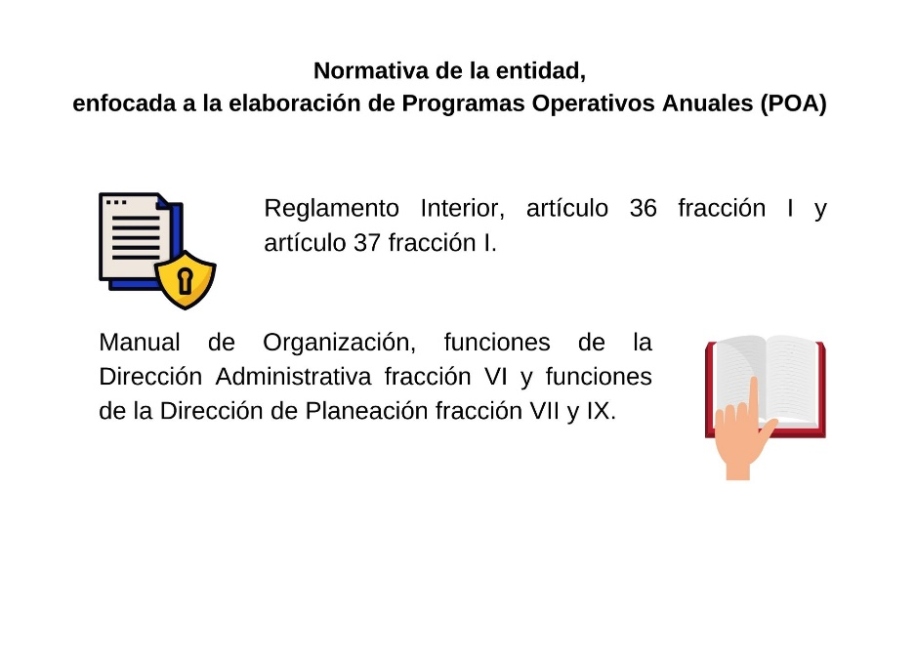

**Imagen 2. El PbR en el Centro de Estudios.**

Derivado del análisis anterior se determinó las siguientes observaciones:

1. El Centro de Estudios de Bachillerato Técnico “Eva Sámano de López Mateos” cuenta con los documentos normativos necesarios, sin embargo, presenta debilidades, ya que el Reglamento Interior y el Manual de Procedimientos no se encuentran debidamente firmados como constancia de aprobación.

En la reunión de trabajo efectuada la observaciónquedó **atendida**.

1. La Estructura Orgánica, el Reglamento Interior y el Manual de Organización del Centro de Estudios de Bachillerato Técnico “Eva Sámano de López Mateos” presenta debilidades, debido a que no se encuentra homologado entre sí.
2. Se identificó que el Marco Normativo del Centro de Estudios de Bachillerato Técnico “Eva Sámano de López Mateos” se encuentra desactualizado en cuanto a la implementación del Presupuesto basado en Resultados dentro de su normativa, utilizando términos como Programa Operativo Anual (POA) el cuál es un término obsoleto en la Gestión para Resultados.

**Acción Promovida:** Recomendación de Desempeño.

La Auditoría Superior del Estado de Quintana Roo recomienda al Centro de Estudios de Bachillerato Técnico “Eva Sámano de López Mateos”, lo siguiente:

**Para la observación 2.**

El Centro de Estudios de Bachillerato Técnico “Eva Sámano de López Mateos”, entregara la aprobación de la actualización del Reglamento Interior homologado con la Estructura Orgánica aprobada.

**Para la observación 3.**

El Centro de Estudios de Bachillerato Técnico “Eva Sámano de López Mateos” entregara la aprobación de la actualización del Reglamento Interior para iniciar la actualización de los Manuales de Organización y de Procedimientos implementando la normativa del Presupuesto basado en Resultados.

## 1.2. Política de Integridad.

**Con observaciones**

El servicio público en el Estado se regirá por los principios rectores de legalidad, objetividad, profesionalismo, honradez, lealtad, imparcialidad, eficiencia, eficacia, equidad, transparencia, economía, integridad y competencia por mérito. Los entes públicos están obligados a crear y mantener condiciones estructurales y normativas que permitan el adecuado funcionamiento del Estado en su conjunto, y la actuación ética y responsable de cada servidor público[8].

Los servidores públicos deberán observar el código de ética que al efecto sea emitido por las Secretarías o los Órganos Internos de Control, conforme a los lineamientos que emita el Sistema Nacional Anticorrupción, para que en su actuación impere una conducta digna que responda a las necesidades de la sociedad y que oriente su desempeño. Así mismo, deberá hacerse del conocimiento de los servidores públicos de la dependencia o entidad de que se trate, así como darle la máxima publicidad.[9]

El Código de Conducta es el instrumento emitido por el Titular de la Institución a propuesta de su Comité de Ética y de Prevención de Conflicto de Interés, para regular la conducta que se espera de los servidores públicos, a fin de contribuir al cumplimiento de objetivos y metas de forma eficiente y eficaz. El Código de Ética es el Instrumento que enuncia los principios y valores considerados como fundamentales para regular el comportamiento y desempeño de los servidores públicos dentro de la Administración Pública del Estado[10].

Cada Institución emitirá su Código de Conducta como un documento en el que se establezcan de manera formal las reglas y el comportamiento que se espera de los servidores públicos, así como las conductas no permitidas, basándose en los principios, valores y reglas de integridad contenidas en el Código de Ética y las Reglas de Integridad emitidas por la Secretaría[11] [12].

Es responsabilidad del Titular de la Institución, dentro del Sistema de Control, aprobar el Código de Conducta de la Institución a su cargo, y en el caso de las entidades de la Administración Pública Paraestatal presentarlo al Órgano de Gobierno para su aprobación; así como emitir y difundir la publicación del Código de Conducta de la Institución.

Será obligación de las Dependencias y Entidades de la Administración Pública del Poder Ejecutivo del estado, proporcionar el Código de Ética, a todo el personal, a través de medios físicos o electrónicos y, de acuerdo con las políticas de austeridad, a fin de que éstos tomen conocimientos de su contenido y, posterior a su estudio, suscriban una carta compromiso de alinear, el desempeño de su empleo, cargo o comisión, a lo previsto en este documento.

Al respecto, el Centro de Estudios de Bachillerato Técnico “Eva Sámano de López Mateos” entregó a la Auditoría Superior del Estado de Quintana Roo (ASEQROO) evidencia de los códigos de ética y de conducta, los cuales determinan los principios éticos, valores, compromisos, reglas de integridad y las normas de conducta que orientan el desempeño de las funciones, responsabilidades y toma de decisiones de los servidores públicos, información que fue revisada obteniendo lo siguiente:

El Centro de Estudios de Bachillerato Técnico “Eva Sámano de López Mateos” presenta el Código de Ética de las Personas Servidoras Públicas al servicio de las Dependencias y Entidades de la Administración Pública del Poder Ejecutivo del Estado de Quintana Roo, emitido por la Secretaría de la Contraloría del Estado de Quintana Roo y un Código de Conducta propio, denominado Código de Conducta de las Personas Servidoras Publicas del Centro de Estudios de Bachillerato Técnico “Eva Sámano de López Mateos”, el cual se apega al Acuerdo que tiene por objeto emitir el Código de Conducta de los Servidores Públicos del Poder Ejecutivo del Estado de Quintana Roo.



**Imagen 3. Códigos de Ética y Conducta en la Página web oficial del Centro de Estudios.**

Por lo anterior se concluye que el Centro de Estudios de Bachillerato Técnico “Eva Sámano de López Mateos” cuenta con un Código de Conducta y Código de Ética sustentados en principios y valores institucionales.

Para constatar la difusión que el ente público implementó en relación a los Códigos de Ética y de Conducta, se realizó una encuesta a 18 Servidores Públicos con el objetivo de corroborar su conocimiento en la materia, indagando sobre dónde consultar los códigos, el contenido y temas que presentan, así como la aplicación de los mismos en sus funciones laborales. Al respecto se obtuvo que 16 personas (88.88%) tienen conocimiento de los códigos y de la aplicación de éstos en sus funciones específicas, así como 2 personas (11.11%) lo desconocen.

Asimismo, 12 personas de la muestra (66.66%) identifican donde se encuentran publicados y 6 personas lo desconocen (33.33%), por lo que, se constató que el Centro de Estudios carece de una amplia difusión a todo el personal adscrito a la entidad.

En relación a la máxima publicidad que el ente dio a sus Códigos de Ética y de Conducta, y que esta publicidad haya sido de manera adecuada, se verificó que éstos documentos se encuentren disponibles en la página oficial de la Entidad, encontrando que en la página oficial del Centro de Estudios de Bachillerato Técnico “Eva Sámano de López Mateos”, en el apartado de “transparencia”, se encuentra publicado tanto el Código de Conductacomo el Código de Ética, los cuales corresponden a los emitidos por la Secretaría de la Contraloría del Estado de Quintana Roo, asimismo, se encuentra publicado el Acuerdo por el que se crea el Código de Conducta de las Personas Servidoras Públicas del Centro de Estudios de Bachillerato Técnico “Eva Sámano de López Mateos”.

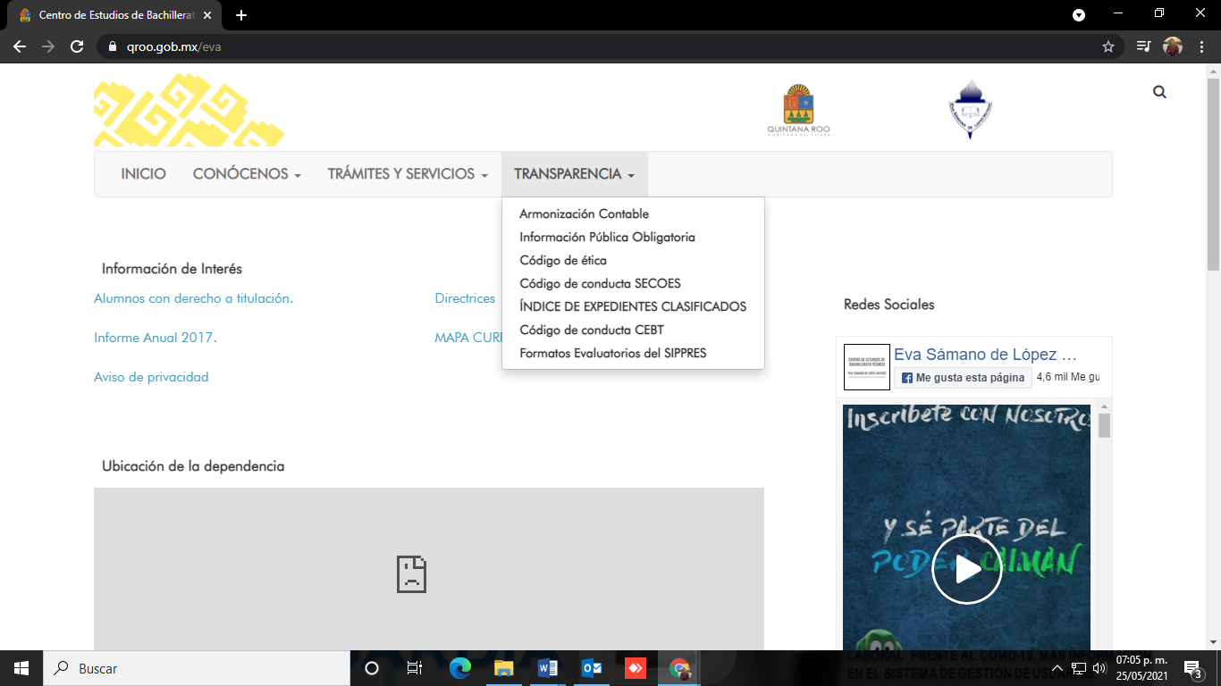

**imagen 4. Código de Ética y Conducta en la Página web oficial del Centro de Estudios.**

Por lo anterior se concluye que el Centro de Estudios de Bachillerato Técnico “Eva Sámano de López Mateos” tienen publicados en su página oficial sus códigos de Conducta y Ética.

Derivado del análisis anterior se determinó la siguiente observación:

1. Se identificó que el Centro de Estudios de Bachillerato Técnico “Eva Sámano de López Mateos” presentó debilidad en la difusión de los de los códigos de conducta y de ética al personal de la institución.

En la reunión de trabajo efectuada la observaciónquedó **atendida**.

Con motivo de la reunión de trabajo efectuada para la presentación de resultados finales de auditoría y observaciones preliminares, el Centro de Estudios de Bachillerato Técnico “Eva Sámano de López Mateos”, estableció como fecha compromiso para la atención a la recomendación de las observaciones 2 y 3, el 15 de diciembre de 2021. Por lo antes expuesto la atención a las recomendaciones de desempeño queda en **seguimiento**.

**Normatividad relacionada con las Observaciones**

Ley General del Sistema Nacional Anticorrupción, artículo 5.

Ley General de Responsabilidades Administrativas, artículo 6, 7 fracciones I y V, y artículo 16.

Ley del Sistema Anticorrupción del Estado de Quintana Roo, artículo 5.

Ley de las Entidades de la Administración Pública Paraestatal del Estado de Quintana Roo, artículos 10 y 63 fracciones VII, VIII y IX.

Código de Ética de las Personas Servidoras Públicas de las Dependencias y Entidades de la Administración Pública del Poder Ejecutivo, artículo 1 fracción II y artículos 2 y 3.

ElDecreto De Creación Del Centro De Estudios De Bachillerato Técnico “Eva Sámano De López Mateos”, artículo 36 fracción I.

Reglamento Interior del Centro De Estudios De Bachillerato Técnico “Eva Sámano de López Mateos”, artículo 14 fracción IX, artículo 31 fracciones XIV y XVIII.

Manual de Organización del Centro De Estudios De Bachillerato Técnico “Eva Sámano de López Mateos”, apartado 1.3. fracción VII, apartado 1.3.0.1 fracción V.

## Resultado Número 2.

**Eficacia**

**2. Matriz de Indicadores para Resultados (MIR)**

**2.1. Evaluación de la MIR**

**Con observaciones.**

Los recursos económicos de que disponga el Estado y los Municipios se administrarán con eficiencia, eficacia, economía, transparencia y honradez para satisfacer los objetivos a los que estén destinados[13].

La información presupuestaria y programática que forme parte de la Cuenta Pública deberá relacionarse, con los objetivos y prioridades de la planeación del desarrollo. Asimismo, deberá incluir los resultados de la evaluación del desempeño. Para ello, deberán utilizar indicadores que permitan determinar el cumplimiento de las metas y objetivos de cada uno de los programas, así como vincular los mismos en la planeación del desarrollo[14].

La MIR es una herramienta que facilita el diseño, la organización y el seguimiento de los programas[15].

La Matriz de Indicadores para Resultados (MIR) es una herramienta que permite vincular los distintos instrumentos para el diseño, organización, ejecución, seguimiento, evaluación y mejora de los programas, resultado de un proceso de planeación realizado con base en la Metodología de Marco Lógico[16].

En la MIR, los instrumentos para el monitoreo de los avances en cada objetivo se denominan indicadores y su finalidad es mostrar información relacionada con el desempeño de dicho objetivo[17].

Para la generación, homologación, actualización y publicación de los indicadores de desempeño de los programas operados por los entes públicos, éstos deberán considerar la Metodología del Marco Lógico a través de la Matriz de Indicadores para Resultados y podrán hacer uso de las Guías [18] para la construcción de la MIR y para el diseño de indicadores[19], así como de la Guía emitida por la Secretaría de Finanzas y Planeación del Estado de Quintana Roo, publicadas en su página oficial[20].

La información relativa a Programas Presupuestarios, Matrices de Indicadores para Resultados (MIR), fichas técnicas de indicadores, entre otros, presentada por el Instituto, mediante oficio número **EVA/DG/107/2021** de fecha 24 de febrero de 2021 fue analizada, obteniéndose lo siguiente:

En el Presupuesto de Egresos del Estado de Quintana Roo correspondiente al ejercicio fiscal 2020, según Decreto número 016, publicado en el Periódico Oficial del Estado de fecha 20 de diciembre de 2019, de acuerdo al Artículo 14, en relación las erogaciones previstas para las Entidades Paraestatales de la Administración Pública del Estado, el importe autorizado para el **Centro de Estudios de Bachillerato Técnico “Eva Sámano de López Mateos”** corresponde a un total de **$45,110,144.00** (Cuarenta y Cinco Millones, Ciento Diez Mil, Ciento Cuarenta y Cuatro Pesos 00/100 M.N.), recurso que se encuentra distribuido en los 2 programas presupuestarios siguientes:

|  |  |  |
| --- | --- | --- |
| **Tabla No. 4. Distribución de recursos por programa presupuestario** | | |
| **Clave** | **Programa Presupuestario** | **Aprobado** |
| **E131** | Educación Media Superior | $33,883,493.00 |
| **M001** | Gestión y Apoyo Institucional | $11,226,651.00 |
| **TOTAL** | | **$45,110,144.00** |

**Fuente:** Elaborado por la ASEQROO de acuerdo con el Presupuesto de Egresos del Estado de Quintana Roo para el ejercicio fiscal 2020

En relación al cuadro anterior, se identificó que durante el ejercicio fiscal 2020, el **Centro de Estudios de Bachillerato Técnico “Eva Sámano de López Mateos”** asignó recursos a dos programas presupuestarios, para el desarrollo de las actividades sustantivas correspondientes, de acuerdo con el Presupuesto de Egresos del Gobierno del Estado de Quintana Roo.

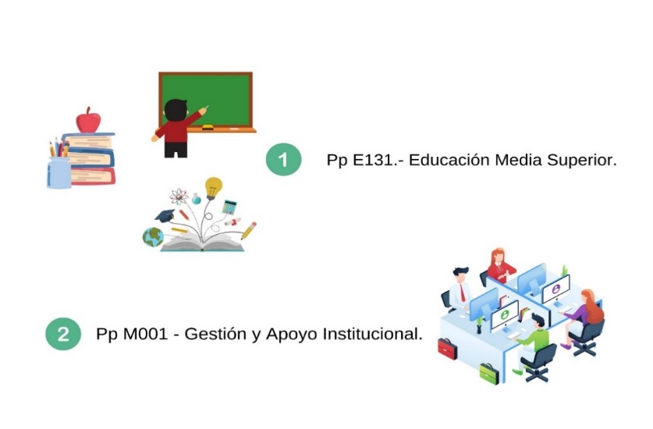

**Imagen 5. Programas presupuestarios del Centro de Estudios.**

Por lo anterior se concluye que el Centro de Estudios de Bachillerato Técnico “Eva Sámano de López Mateos”, cuenta con un presupuesto aprobado distribuido a dos programas presupuestarios de acuerdo al Presupuesto de Egresos del Gobierno del Estado de Quintana Roo, para el Ejercicio Fiscal 2020.

De acuerdo con la información presentada por el ente público en relación a sus programas presupuestarios, se procedió a verificar que exista una Matriz de Indicadores para Resultados por cada programa presupuestario, y que estén alineados a objetivos, metas e indicadores establecidos en el Plan Estatal de Desarrollo 2016-2021 y/o al Programa Institucional del mismo.

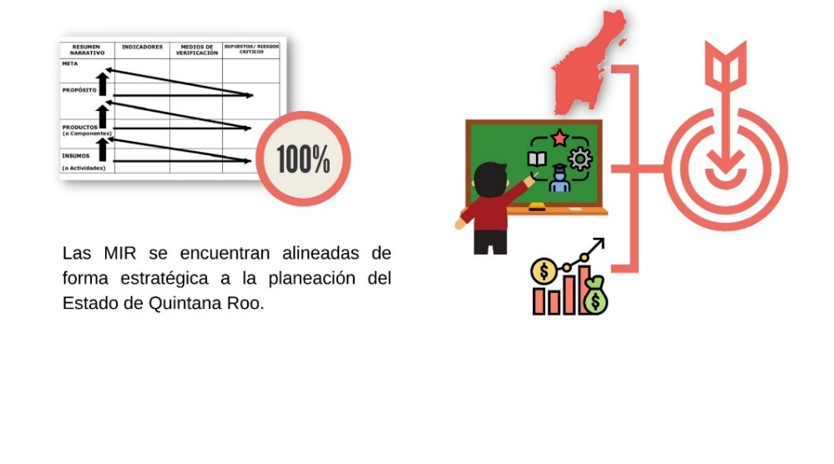

**Imagen 6. Alineación de los programas presupuestarios.**

Se corroboró que los 2 programas presupuestarios asignados al ente público para el ejercicio fiscal 2020, cuentan con Matriz de Indicadores (MIR), y que estas se encuentran alineadas al Programa 23 considerado en el Eje 4 del Plan Estatal de Desarrollo 2016-2022, a los temas considerados en el Programa Sectorial de Educación Pública de Calidad y al Programa Sectorial de Finanzas Públicas y Planeación Estratégica 2016-2022.

Por lo anterior se concluye que el Centro de Estudios de Bachillerato Técnico “Eva Sámano de López Mateos” cuenta con una MIR por cada programa presupuestario, mismos que se encuentran alineadas a los ejes, temas, objetivos y estrategias establecidos en el Plan Estatal de Desarrollo 2016-2022 y los programas que se derivan del mismo.

Para el análisis de la Matriz de Indicadores para Resultados se ha tomado como muestra el programa presupuestario **E131 - Educación Media Superior,** el cual se relaciona con las funciones sustantivasdel Centro de Estudios de Bachillerato Técnico “Eva Sámano de López Mateos”, considerado en el presupuesto de egresos del Estado del ejercicio fiscal 2020.

Con el objetivo de verificar la aplicación de la Metodología de Marco Lógico en las Matrices de Indicadores para Resultados, se analizó el programa presupuestario **E131 - Educación Media Superior**, el cual se relaciona con las funciones sustantivas del ente. La Matriz cuenta con 13 elementos (2 fines, 2 propósitos, 3 componentes y 6 actividades), de los cuales, se obtuvieron los resultados siguientes:

|  |  |  |  |  |  |  |  |  |  |  |  |
| --- | --- | --- | --- | --- | --- | --- | --- | --- | --- | --- | --- |
| **Tabla No. 5. Resumen del Análisis de la MIR de los Programas Presupuestarios.** | | | | | | | | | | | |
| **Programa**  **Presupuestario** | **Nivel de la MIR** (Fin, propósito, componente y actividad) | **Resumen narrativo** | | | | **Indicador** | | **Medios de verificación** | | **Supuestos** | |
| **Claridad** | | **Sintaxis** | | **Adecuado** | **Área de oportunidad** | **Suficiente** | **Área de oportunidad** | **Adecuado** | **Área de oportunidad** |
| **Adecuado** | **Área de oportunidad** | **Adecuado** | **Área de oportunidad** |
| E131 - Educación Media Superior. | Fin | **2** | **0** | **2** | **0** | **2** | **0** | **0** | **2** | **2** | **0** |
| Propósito | **2** | **0** | **2** | **0** | **2** | **0** | **0** | **2** | **2** | **0** |
| Componente | **3** | **0** | **3** | **0** | **3** | **0** | **0** | **3** | **3** | **0** |
| Actividad | **6** | 0 | **6** | **0** | 6 | 0 | 0 | 6 | 2 | **4** |
| **Total** | **13** | **13** | **0** | **13** | **0** | **13** | **0** | **0** | **13** | **9** | **4** |
| **%** | **100%** | **100%** | **0%** | **100%** | **0%** | **100%** | **0%** | **0%** | **100%** | **69.23%** | **30.79%** |

**Fuente**: Elaborado por la ASEQROO con base en información proporcionada por el Centro de Estudios de Bachillerato Técnico “Eva Sámano de López Mateos”

Se revisó **la lógica vertical**, esta consiste en verificar que los objetivos de los cuatro niveles de cada programa (Fin, Propósito, Componente y Actividad) presenten los elementos mínimos para analizar la relación causa-efecto entre los diferentes niveles del resumen narrativo en dirección ascendente, así como constatar que los supuestos estén redactados como un factor positivo que deba ser alcanzado para que pueda darse el siguiente nivel de la Matriz de Indicadores para Resultados.

De la **lógica vertical**, respecto a la coherencia de los objetivos plasmados en el **Resumen Narrativo** de los 4 niveles de la MIR de los programas presupuestarios fue un 100% claro, entendible y cumplen con la sintaxis recomendada.

Se identificaron **Supuestos** para cada nivel de la Matriz de Indicadores, de los cuales, el 69.23% fueron externos y estaban relacionados con el programa, así como también eran condición para dar paso al siguiente nivel de la MIR, sin embargo, el 30.79% estaban redactados como un riesgo, es decir, faltó formularlos como una situación positiva que deba suceder, por lo que la lógica vertical de los programas no permite verificar la relación causa-efecto directa que existe entre los diferentes niveles de la Matriz.

Los aspectos señalados se consideran fortalezas y aspectos de mejora en la lógica vertical de los programas, los cuales permitirán verificar la relación causa-efecto directa que existe entre los diferentes niveles de la Matriz.

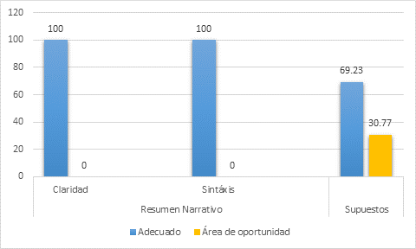

**Imagen 7. Aspectos de mejora en la Lógica Vertical del Pp E131.**

El **análisis de la lógica horizontal** se basa en comprobar que todos los niveles de la MIR cuenten con supuestos y que los medios de verificación e indicadores estén bien definidos y sean suficientes para medir el cumplimiento de los objetivos de los programas en sus cuatro niveles antes mencionados.

Respecto a la **lógica horizontal**,en general, el programa presenta la estructura necesaria establecida en la Metodología del Marco Lógico, sin embargo, los elementos no están bien diseñados, ya que no permiten dar un seguimiento lógico a los resultados obtenidos de la ejecución del programa; específicamente se mencionan a continuación cada elemento analizado de derecha a izquierda de la MIR:

Se corroboro que existen **Indicadores** por cada nivel de la MIR, dando como resultado que el 100% de estos son adecuados a la Metodología del Marco Lógico, ya que están bien definidos, cumplen con la sintaxis y ayudan al cumplimiento de los objetivos, asimismo, la definición es correcta, ya que ayuda a entender la finalidad del objetivo.

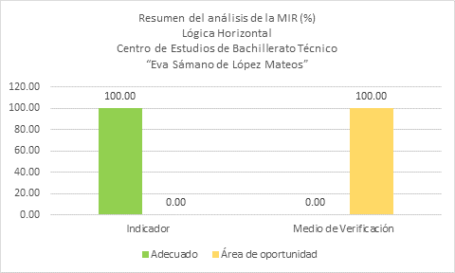

**Imagen 8. Aspectos de mejora en la Lógica Horizontal del Pp E131**

Se identificaron **Medios de Verificación** para cada nivel de la Matriz de Indicadores para Resultados, sin embargo, estos no son suficientes, debido a que en su mayoría no mencionan la periodicidad de la misma, la liga de la página en la que se obtiene la información no funciona o el nombre y página de los documentos no están identificados.

En virtud de que los **Indicadores** son herramientas que permiten estimar en qué medida se cumplen los objetivos, permitiendo analizar la eficacia de los resultados del proyecto y la eficiencia con que este se ejecutó o se opera, y que los indicadores estratégicos son los que impactan de manera directa en la población o área de enfoque, así como contribuyen a corregir o fortalecer estrategias y la orientación de los recursos, se realizó el siguiente análisis relacionado con los indicadores con el objetivo de determinar si el Centro de Estudios de Bachillerato Técnico “Eva Sámano de López Mateos” cuenta con los datos necesarios para el seguimiento puntual del alcance de las metas y objetivos establecidos en el Programa presupuestario E131 – Educación Media superior.

Se analizaron los elementos mínimos para el adecuado seguimiento de los indicadores de desempeño, de acuerdo con las reglas para la identificación de los elementos mínimos en la construcción de indicadores,en las cuales se establece que los indicadores deberán contar con una ficha técnica, con los siguientes datos:

|  |  |  |  |  |  |  |  |  |  |
| --- | --- | --- | --- | --- | --- | --- | --- | --- | --- |
| **Elementos Mínimos en la Construcción de Indicadores** | | | | | | | | | |
| **1.** | Nombre del indicador | **2.** | Dimensión a medir | **3.** | Definición | **4.** | Método de cálculo | **5.** | Unidad de medida |
| **6.** | Frecuencia de medición | **7.** | Línea base | **8.** | Metas | **9.** | Sentido del indicador | **10.** | Parámetros de semaforización |

Fuente: Realizado por la ASEQROO con base en el Manual para el Diseño y la Construcción de indicadores emitida por la CONEVAL, y la Guía para el diseño de indicadores estratégicos emitida por la SHCP

En atención al análisis y valoración que se realizó a los elementos que debe contener cada uno de los indicadores del programa presupuestario **E131 – Educación Media Superior**, se tomaron en cuenta únicamente los indicadores que se consideraron y evaluaron como **adecuados** de la tabla que registró la ponderación de los valores y porcentajes de la lógica vertical y la lógica horizontal, por lo que se obtuvieron los siguientes resultados:

|  |  |  |  |  |  |  |  |  |  |  |  |
| --- | --- | --- | --- | --- | --- | --- | --- | --- | --- | --- | --- |
| **Tabla No. 6. Valoración de los Indicadores** | | | | | | | | | | | |
| E**lementos**  **del Indicador**  **Indicador** | **1. Nombre del indicador** | **2. Dimensión a medir.** | **3. Definición.** | **4. Método de cálculo** | **5. Unidad de medida** | **6. Frecuencia de medición.** | **7. Línea base.** | **8. Metas** | **9. Sentido del indicador** | **10. Parámetros de semaforización** |
| FIN 1 |  |  |  |  |  |  | ❒ |  |  |  |
| FIN 2 |  |  |  |  |  |  | ❒ |  |  |  |
| PROPÓSITO 1 |  |  |  |  |  |  | ❒ |  |  |  |
| PROPÓSITO 2 |  |  |  |  |  |  | ❒ |  |  |  |
| COMPONENTE |  |  |  |  |  |  | ❒ |  |  |  |
| E131C01A01 |  |  |  |  |  |  | ❒ |  |  |  |
| E131C01A02 |  |  |  | ❒ |  |  | ❒ |  |  |  |
| E131C02 |  |  |  |  |  |  | ❒ |  |  |  |
| E131C02A01 |  |  |  |  |  | ❒ | ❒ |  |  |  |
| E131C02A02 |  |  |  |  |  |  | ❒ |  |  |  |
| E131C03 |  |  |  |  |  |  | ❒ |  |  |  |
| E131C03A01 |  |  |  |  |  |  | ❒ |  |  |  |
| E131C03A02 |  |  |  |  |  |  | ❒ |  |  |  |
| **Total:** | 100% | 100% | 100% | 92.30% | 100% | 92.30% | 0% | 100% | 100% | 100% |

**Fuente**: Elaborado por la ASEQROO con base en información proporcionada por el Centro de Estudios.

Derivado del análisis anterior se determinó la siguiente observación:

1. Las Matrices de Indicadores para Resultados delCentro de Estudios de Bachillerato Técnico “Eva Sámano de López Mateos”, cuentan con áreas de oportunidad en la Lógica Horizontal, debido a que los medios de verificación no están integrados con los datos suficientes, de acuerdo con la Metodología del Marco Lógico.
2. El Centro de Estudios de Bachillerato Técnico “Eva Sámano de López Mateos” cuenta con oportunidades de mejora en sus fichas técnicas de indicadores debido a que la línea base no corresponde al último dato generado.

En la reunión de trabajo efectuada la observaciónquedó **atendida**.

**Acción Promovida:** Recomendación de Desempeño.

La Auditoría Superior del Estado de Quintana Roo recomienda al Centro De Estudios De Bachillerato Técnico “Eva Sámano de López Mateos”, lo siguiente:

**Para la observación 1**

El Centro de Estudios de Bachillerato Técnico “Eva Sámano de López Mateos” deberá adecuar las Matrices de Indicadores para Resultados (MIR) de los programas presupuestarios que se aprobarán y aplicarán en el ejercicio fiscal 2022.

Con motivo de la reunión de trabajo efectuada para la presentación de resultados finales de auditoría y observaciones preliminares, el Centro de Estudios de Bachillerato Técnico “Eva Sámano de López Mateos”, estableció como fecha compromiso para la atención a la recomendación de la observación 1, el 15 de diciembre del 2021. Por lo antes expuesto la atención a las recomendaciones de desempeño queda en **seguimiento**.

**Normatividad relacionada con las observaciones del Resultado 2.**

Constitución Política de los Estados Unidos Mexicanos, artículos 116 y 134.

Ley de Disciplina Financiera de las Entidades Federativas y los Municipios, artículo 5, fracción I.

Ley General de Contabilidad Gubernamental, artículos 54 y 61 fracción II inciso c.

Ley General de Responsabilidades Administrativas, artículo 7, incisos I y V.

Constitución Política del Estado Libre y Soberano de Quintana Roo, artículo 166.

Ley de Presupuesto y Gasto Público del Estado de Quintana Roo, artículos 16, 17, 18 y 63.

Ley Orgánica de la Administración Pública del Estado de Quintana Roo, artículos 14.

Ley de las Entidades de la Administración Pública Paraestatal del Estado de Quintana Roo, artículos 54 y 55.

Presupuesto de Egresos del Gobierno del Estado de Quintana Roo, para el ejercicio fiscal 2020, artículos 7, 9 fracción III y 14 fracción III.

Reglamento Interior del Centro de Estudios de Bachillerato Técnico “Eva Sámano de López Mateos”, artículo 31 fracción II, 35 fracción I, 36 fracción I, 37 fracción I.

Plan Estatal de Desarrollo (PED) 2016-2022 del Estado de Quintana Roo, Programa 18: Finanzas Públicas Responsables, línea de acción: 4, y Programa 19 Planeación y Evaluación Estratégica, línea de acción: 16.

## Resultado Número 3.

**Competencia de los actores**

1. **Capacitación**
   1. **Capacitación al personal encargado de elaborar la MIR.**

**Con observaciones**

La Actualización del Plan Estatal de Desarrollo del Estado de Quintana Roo 2016-2022 (PED), contempla como objetivo del programa 19, el consolidar la Gestión para Resultados como un modelo de cultura organizacional, directiva y de gestión que permita la creación de valor público en la administración pública estatal, y establece como línea de acción[21] el sensibilizar mediante capacitación y asistencia técnica a los servidores públicos sobre la implementación y métodos del Presupuesto basado en Resultados.

Se le solicitó al ente público la información relacionada con el Programa de Capacitación y Profesionalización, así como, los cursos de capacitación de los servidores públicos encargados de la elaboración del presupuesto, en materia de Presupuesto basado en Resultados, Sistema de Evaluación del Desempeño, Metodología del Marco Lógico y Matrices de indicadores para Resultados. Al respecto, la entidad proporcionó la información solicitada, misma que fue analizada.

En atención a la inducción, capacitación, actualización y desarrollo de personal, elCentro de Estudios de Bachillerato Técnico “Eva Sámano de López Mateos” no elaboró un Programa Anual de Capacitación y Profesionalización correspondiente al ejercicio fiscal 2020 que incluya cursos para el personal a cargo de elaborar su presupuesto, en materia de Presupuesto basado en Resultados, Sistema de Evaluación del Desempeño, Metodología del Marco Lógico y Matriz de Indicadores para Resultados, por lo tanto, se constató que no se implementó un Diagnóstico de Detección de Necesidades de Capacitación, para fortalecer las habilidades del personal correspondiente, con el objetivo de mejorar en la calidad del desempeño laboral.

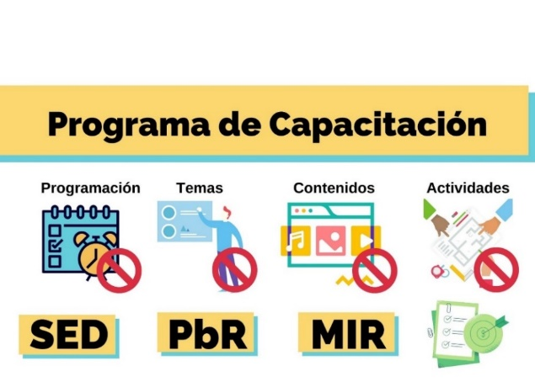

**Imagen 9. Programa de capacitación.**

Derivado del análisis realizado con la información proporcionada por el Centro de Estudios de Bachillerato Técnico “Eva Sámano de López Mateos”, se identificó en la plantilla laboral, que la Unidad Administrativa encargada de elaborar e integrar el Presupuesto de Egresos en atención al Presupuesto basado en Resultados, es la Dirección de Planeación, en la cual se encuentran adscritos los siguientes servidores públicos responsables de realizar las Matrices de Indicadores para Resultados, correspondientes al ejercicio fiscal 2020:

|  |  |
| --- | --- |
| **Tabla No. 7. Personal a cargo de elaborar la Matriz de Indicadores para Resultados** | |
| **Cargo** | **Unidad Administrativa** |
| Directora de Planeación | Dirección de Planeación |
| Jefe de Departamento de Programación y Presupuesto |

**Fuente:** Elaborado por la ASEQROO, con base a la información proporcionada por el Centro de Estudios.

En atención a la Capacitación, el Centro de Estudios de Bachillerato Técnico “Eva Sámano de López Mateos” informó que derivado de la contingencia sanitaria SARS-CoV-2 (COVID-19), durante el ejercicio fiscal 2020, no se realizaron cursos de capacitación relacionados con las funciones del personal de la Dirección de Planeación, enfocados a PbR[22], SED[23], MML[24] y MIR[25]; sin embargo, con la evidencia presentada, por medio de constancias, se identificó que durante el ejercicio fiscal 2019, los servidores públicos correspondientes participaron en cursos en atención a la Gestión Orientada a Resultados, que se indican a continuación:

|  |  |  |
| --- | --- | --- |
| **Tabla No. 8. Capacitación recibida en 2019** | | |
| **Periodo** | **Cursos** | **Emisor** |
| 9 de septiembre al 6 de diciembre de 2019. | “Diplomado Presupuesto basado en Resultados 2019” | Secretaría de Hacienda y  Crédito Público. |
| 20 de mayo al 26 de julio de 2019. | “Diplomado Evaluación de Políticas y Programas Públicos” |
| 6, 7 y 8 de mayo de 2019. | “Gestión orientada a resultados: Modelo e Instrumentos Aplicados en el Gobierno del Estado de Quintana Roo” | Instituto de Administración Pública del Estado de Quintana Roo. |
| **Fuente:** Elaborado por la ASEQROO, con base en información proporcionada el Centro de Estudios. | | |

Ante este panorama, se constató que el ente no hizo uso de las plataformas virtuales para el acceso de cursos en línea con el fin de fortalecer las capacidades del personal responsable de elaborar las Matrices de Indicadores para Resultados, mismos que son impartidos por organismos públicos  en plataformas como MéxicoX, que ofrece cursos en relación a los temas de Presupuesto basado en Resultados, Elaboración de Indicadores, evaluación de Políticas Públicas, entre otros; cursos enfocados a una mejor comprensión de la implementación del Presupuesto basado en Resultados y Matrices de Indicadores para Resultados.

Derivado del análisis anterior se determinó la siguiente observación:

1. El Centro de Estudios de Bachillerato Técnico “Eva Sámano de López Mateos”, no elaboró un Programa de Capacitación que incluya temas en materia de Presupuesto basado en Resultados, Sistema de Evaluación del Desempeño, Matrices de Indicadores para Resultados y Metodología del Marco Lógico.
2. El personal encargado de elaborar las Matrices de Indicadores para Resultados, no contó con capacitación en materia de Gestión para Resultados durante el ejercicio 2020.

**Acción Promovida:** Recomendación de Desempeño.

La Auditoría Superior del Estado de Quintana Roo recomienda al Centro de Estudios de Bachillerato Técnico “Eva Sámano de López Mateos”, lo siguiente:

**Para la observación 1**

Elaborar e implementar un Programa de Capacitación y Profesionalización que incluya temáticas con enfoque al Presupuesto basado en Resultados (PbR), Sistema de Evaluación del Desempeño (SED), Metodología del Marco Lógico (MML), Matriz de Indicadores para Resultados (MIR) e Indicadores de Desempeño.

**Para la observación 2**

Presentar constancias de la capacitacion en materia de Presupuesto basado en Resultados al que se encuentra inscrito actualmente el personal responsable de elaborar las Matrices de Indicadores para Resultados.

Con motivo de la reunión de trabajo efectuada para la presentación de resultados finales de auditoría y observaciones preliminares, el Centro de Estudios de Bachillerato Técnico “Eva Sámano de López Mateos”, estableció como fecha compromiso para la atención a la recomendación de la observación 1, el 15 de diciembre del 2021 y para la recomendación de la observación 2, el 15 de septiembre del 2021. Por lo antes expuesto la atención a las recomendaciones de desempeño queda en **seguimiento**.

**Normatividad relacionada con las observaciones**

Ley General de Responsabilidades Administrativas, artículo 7 fracciones I y V.

Ley de Ciencia y Tecnología del Estado de Quintana Roo, artículo 30 fracción VII, 52 fracción II y artículos 56, 77 y 80.

Reglamento Interior del Consejo Quintanarroense de Ciencia y Tecnología, artículo 42 fracción VI y 53 fracción V.

## 

## I.4. COMENTARIOS DEL ENTE FISCALIZADO

Es importante señalar que la documentación proporcionada por la entidad fiscalizada para aclarar o justificar los resultados y las observaciones presentadas en las reuniones de trabajo, fue analizada con el fin de determinar la procedencia, de eliminar, rectificar o ratificar los resultados y las observaciones preliminares determinadas por la Auditoría Superior del Estado de Quintana Roo y que se presentó a esta entidad fiscalizadora para efectos de la elaboración definitiva de este Informe.

## 1.5. TABLA DE JUSTIFICACIONES Y ACLARACIONES DE LOS RESULTADOS

|  |  |
| --- | --- |
| **Auditoría al desempeño a las Matrices de Indicadores para Resultados 20-AEMD-C-GOB-022-039** | |
| **Concepto** | **Atención** |
| 1. Control Interno. | En seguimiento |
| 1. Matriz de Indicadores para Resultados. | En seguimiento |
| 1. Capacitación. | En seguimiento |
| **Recomendación de Desempeño:** Es el tipo de sugerencias que se emite a los Entes Públicos Fiscalizados para promover el cumplimiento de los objetivos y metas de las instituciones, sus políticas públicas, programas y procesos operativos y atribuciones, a fin de fomentar las prácticas de buen gobierno, mejorar la eficiencia, eficacia, la economía, la calidad, la satisfacción del ciudadano y la competencia de los actores. | |
| **Atendido**: Información remitida por los Entes Públicos Fiscalizados en atención a los resultados preliminares. | |
| **No atendido**: Las observaciones que no se atendieron en la reunión de trabajo de resultados preliminares por los Entes Púbicos Fiscalizados. | |
| **Seguimiento de las Recomendaciones**: Las observaciones en las que se estableció una fecha compromiso por parte de los Entes Públicos Fiscalizados para su atención en la mejora e implementación de las recomendaciones. | |

## 

## II. DICTAMEN DEL INFORME INDIVIDUAL DE AUDITORÍA

El presente dictamen se emite con fecha 23 de junio de 2021, fecha de conclusión de los trabajos de auditoría, la cual se practicó sobre la información proporcionada por la entidad fiscalizada de cuya veracidad es responsable; fue planeada y desarrollada con el fin de fiscalizar la correcta elaboración de las Matrices de Indicadores para Resultados (MIR) por parte del Centro de Estudios de Bachillerato Técnico “Eva Sámano de López Mateos”. Se aplicaron los procedimientos y las pruebas selectivas que se consideraron necesarios para verificar la implementación del control interno / marco normativo y política de integridad, evaluar las Matrices de Indicadores para Resultados (MIR) y la capacitación del personal encargado de la elaboración de las MIR; en consecuencia, existe una base razonable para sustentar el presente dictamen.

En opinión de la Auditoría Superior del Estado de Quintana Roo se identificación oportunidades, áreas de mejora, fortalezas y debilidades que se deberán atender como parte de las recomendaciones emitidas.

En materia de control interno el ente cuenta con estructura orgánica y Manual de Organización aprobados; así como su Reglamento Interior se encuentra en proceso de aprobación. Se identificaron aspectos que representan áreas de mejora como son la publicación del Reglamento Interior aprobado y la inclusión del enfoque de Presupuesto basado en Resultados en su marco normativo, por lo que deberán continuar con las gestiones pertinentes, a fin de publicar el reglamento interior para continuar de manera posterior con la elaboración de sus manuales de organización y de procedimientos, a fin de que el ente cuente con documentos normativos vigentes, los cuales permitirán un mejor desempeño de las funciones para las que fue creado.

Asimismo, se encontraron fortalezas al apegarse al Código de Ética y Código de Conducta de las personas servidoras públicas, y haberle dado difusión y máxima publicidad al interior del Centro de Estudios.

El Centro de Estudios de Bachillerato Técnico “Eva Sámano de López Mateos” contó con un presupuesto autorizado, distribuido en su totalidad a los programas aprobados en el presupuesto de egresos, así como presentó las Matrices de Indicadores para Resultados por cada uno de sus programas presupuestarios correspondientes. Al respecto, se identificaron debilidades en las estructuras de las matrices de acuerdo con la Metodología del Marco Lógico, debiendo adecuarlas para el siguiente ejercicio fiscal con base en la metodología, en coordinación con la Secretaría de Finanzas y Planeación, para que de esta manera se establezcan de manera correcta las relaciones de causa-efecto en todos los niveles de la MIR.

En atención a la competencia de los actores se identificó que la entidad fiscalizada presenta áreas de oportunidad para fortalecer las capacitaciones en materia de PbR, SED, MML y MIR, con el fin de que el personal administrativo de las áreas correspondientes pueda contar con las herramientas suficientes, competentes, adecuadas y pertinentes para la correcta elaboración de la Matriz de Indicadores para Resultados.

Con la fiscalización y la atención de las recomendaciones de desempeño se contribuirá a que la Centro de Estudios de Bachillerato Técnico “Eva Sámano de López Mateos”, subsane las debilidades detectadas en la elaboración de las Matrices de Indicadores para Resultados y fichas técnicas de indicadores de los Programas Presupuestarios (PP) del Centro de Estudios de Bachillerato Técnico “Eva Sámano de López Mateos” de acuerdo a la Metodología de Marco Lógico; lo que le permitirá tener una mejor eficiencia, eficacia y economía.

**EL AUDITOR SUPERIOR DEL ESTADO**

**L.C.C. MANUEL PALACIOS HERRERA**

1. [1]  Guía para el diseño de la Matriz de Indicadores para Resultado (SHCP) página 24.
2. [2] 3 Actualización del Plan Estatal de Desarrollo 2016-2022, página 174 y 175.
3. [4] Lineamientos de Programación y Presupuestación para el Ejercicio Fiscal 2020. Periódico Oficial del Estado de Quintana Roo. Tomo III, Número 132 Extraordinario, Novena Época. Chetumal, Quintana Roo a 22 de noviembre de 2019. Secretaría de Finanzas y Planeación, pp. 113.
4. **Ley General del Sistema Nacional Anticorrupción, Artículo 3.** Entes públicos: los Poderes Legislativo y Judicial, los organismos constitucionales autónomos, las dependencias y entidades de la Administración Pública Federal y sus homólogos de las entidades federativas…
5. **Ley General del Sistema Nacional Anticorrupción,** artículo 5 párrafo 2 **y Ley General de Responsabilidades Administrativas,** artículo 7.
6. **Ley General de Responsabilidades Administrativas,** artículo 7 fracción I.
7. **Ley de las Entidades de la Administración Pública Paraestatal del Estado de Quintana Roo,** artículo 63 fracciones VII, VIII y IX.
8. Ley del Sistema Anticorrupción del Estado de Quintana Roo, artículo 5 y la Ley General Responsabilidades Administrativas, artículo 6.
9. Ley General de Responsabilidades Administrativas, artículo 16.
10. Acuerdo por el que se emiten las Normas Generales de Control Interno de la Administración Pública Central y Paraestatal del Estado de Quintana Roo, artículo 2 fracción IX y X.
11. Secretaría de la Contraloría del Estado.
12. Acuerdo por el que se emiten las Normas Generales de Control Interno de la Administración Pública Central y Paraestatal del Estado de Quintana Roo, artículo 11 fracción VIII y IX, artículo 35.
13. Constitución Política del Estado Libre y Soberano de Quintana Roo, artículo 166.
14. Ley General de Contabilidad Gubernamental, artículo 54.
15. Guía para la Elaboración de la Matriz de Indicadores para Resultados (CONEVAL)
16. Guía para el Diseño de la Matriz de Indicadores para Resultados (SHCP)
17. Manual para el Diseño y la Construcción de Indicadores (CONEVAL).
18. Guía de la Secretaría de Hacienda y Crédito Público, Secretaría de la Función Pública y del CONEVAL, se encuentran disponibles en la página web de cada ente
19. Lineamientos para la Construcción y Diseño de Indicadores de Desempeño mediante la Metodología de Marco Lógico (MML).
20. Guía para la construcción de la Matriz de Indicadores para resultados del Gobierno del estado de Quintana Roo y Guía para la Construcción de Indicadores de Desempeño para el Gobierno del estado de Quintana Roo.
21. Eje 3: Gobierno moderno, confiable y cercano a la gente, Programa 19: Planeación y evaluación estratégica, línea de acción 15.
22. Presupuesto basado en Resultados.
23. Sistema de Evaluación del Desempeño.
24. Metodología del Marco Lógico.
25. Matriz de Indicadores para Resultados.